МИНИСТЕРСТВО НАУКИ и высшего образования РОССИЙСКОЙ ФЕДЕРАЦИИ

«НОВОСИБИРСКИЙ ГОСУДАРСТВЕННЫЙ ТЕХНИЧЕСКИЙ УНИВЕРСИТЕТ»
_______________________________________________________________________

Кафедра Автоматических систем управления



ОТЧЁТ
по практической работе №3
по дисциплине: «Программирование»
Тема: «Коллекции и интерфейсы»

Выполнил(а): Проверил:
Студент(ка) гр. «АВТ-413», « АВТФ »
« Кавалер Т.И. »
«18» октября 2025г.
_________________ _________________
(подпись) (подпись)

Новосибирск
2025
Оглавление
1.Постановка задачи 3
2.Тестовые данные 4
3. Описание разработанных классов в табличном виде 5
4. Тестирование / обычное и модульное 6
5. Вывод 9
6. Список используемых источников 10
7. Приложение 10

1.Постановка задачи
В данной работе рассмотрим основные принципы работы коллекции ArrayList. в С#, а также проработали работу с разными типами коллекций. Конкретно по нашему варианту с Queue<T> и List<T>.

1. Создайте необобщенную коллекцию ArrayList.
a) Заполните ее 5-ю случайными целыми числами;
b) Добавьте к ней строку;
c) Удалите заданный элемент;
d) Выведите количество элементов и коллекцию на консоль;
e) Выполните поиск в коллекции заданного значения.
2. Создайте обобщенную коллекцию в соответствии с вариантом задания и заполните ее данными, тип которых определяется вариантом задания (колонка – первый тип).
a) Выведите коллекцию на консоль;
b) Удалите из коллекции n элементов;
c) Добавьте другие элементы (используйте все возможные методы добавления для вашей коллекции);
d) Создайте вторую коллекцию (см. таблицу) и заполните ее данными из первой коллекции. В случае не совпадения количества параметров (например, LinkedList<T> и Dictionary<Tkey, TValue>), при нехватке – генерируйте ключи, в случае избыточности – оставляйте TValue;
e) Выведите вторую коллекцию на консоль;
f) Найдите во второй коллекции заданное значение.

3. Повторите задание п.2 для пользовательского типа данных (в качестве типа T возьмите любой свой класс из лабораторной работы № 1). Реализуйте интерфейсы Comparable и IComparer для сравнения объектов вашего класса и интерфейс ICloneable для глубокого копирования объектов. Продемонстрируйте их использование. При выводе коллекций используйте цикл foreach.
4. Создайте объект наблюдаемой коллекции ObservableCollection<T>. Создайте произвольный метод и зарегистрируйте его на событие CollectionChange. Напишите демонстрацию с добавлением и удалением элементов. В качестве типа T используйте свой класс из лабораторной работы № 1
Program.cs
using System;
using System.Collections.ObjectModel;
using System.Linq;

namespace Praktika3_2
{
class Program
{
static void Main()
{
ObservableCollection<OfficeEquipment> equipmentList = new ObservableCollection<OfficeEquipment>()
{
new OfficeEquipment("Принтер HP LaserJet", 8.5, 15000),
new OfficeEquipment("Сканер Canon", 5.2, 10000),
new OfficeEquipment("Монитор LG", 6.8, 22000),
new OfficeEquipment("Ксерокс Xerox", 12.0, 35000)
};

// Подписка на событие изменений
equipmentList.CollectionChanged += (sender, e) =>
{
Console.WriteLine($"[Событие] Коллекция изменена: {e.Action}");
};

while (true)
{
Console.WriteLine("\n--- МЕНЮ ---");
Console.WriteLine("1. Показать коллекцию");
Console.WriteLine("2. Удалить элементы");
Console.WriteLine("3. Добавить элемент");
Console.WriteLine("4. Поиск по названию");
Console.WriteLine("5. Выйти");
Console.Write("Выберите действие: ");

string choice = Console.ReadLine();

switch (choice)
{
case "1":
ShowCollection(equipmentList);
break;

case "2":
RemoveElements(equipmentList);
break;

case "3":
AddElement(equipmentList);
break;

case "4":
SearchElement(equipmentList);
break;

case "5":
Console.WriteLine("Выход из программы...");
return;

default:
Console.WriteLine("Неверный выбор, попробуйте снова.");
break;
}
}
}

static void ShowCollection(ObservableCollection<OfficeEquipment> list)
{
Console.WriteLine("\nТекущая коллекция:");
foreach (var item in list)
Console.WriteLine(item);
}

static void RemoveElements(ObservableCollection<OfficeEquipment> list)
{
if (list.Count == 0)
{
Console.WriteLine("Коллекция пуста.");
return;
}

ShowCollection(list);
Console.Write("\nСколько элементов хотите удалить? ");
int count;
if (!int.TryParse(Console.ReadLine(), out count) || count <= 0)
{
Console.WriteLine("Некорректное число.");
return;
}

for (int i = 0; i < count && list.Count > 0; i++)
{
Console.Write("Введите название техники для удаления: ");
string name = Console.ReadLine();

var item = list.FirstOrDefault(x => x.Name != null && x.Name.IndexOf(name, StringComparison.OrdinalIgnoreCase) >= 0);
if (item != null)
{
list.Remove(item);
Console.WriteLine($"Удалено: {item.Name}");
}
else
{
Console.WriteLine("Элемент не найден.");
}
}
}

static void AddElement(ObservableCollection<OfficeEquipment> list)
{
Console.Write("Введите название техники: ");
string name = Console.ReadLine();

Console.Write("Введите вес: ");
double weight = double.Parse(Console.ReadLine());

Console.Write("Введите цену: ");
decimal price = decimal.Parse(Console.ReadLine());

list.Add(new OfficeEquipment(name, weight, price));
Console.WriteLine("Элемент добавлен успешно!");
}

static void SearchElement(ObservableCollection<OfficeEquipment> list)
{
Console.Write("Введите часть названия для поиска: ");
string keyword = Console.ReadLine();

// Используем предикат через IndexOf для нечувствительного к регистру поиска
var results = list.Where(x => x.Name != null &&
x.Name.IndexOf(keyword, StringComparison.OrdinalIgnoreCase) >= 0).ToList();

if (results.Count == 0)
Console.WriteLine("Ничего не найдено.");
else
{
Console.WriteLine("\nНайденные элементы:");
foreach (var item in results)
Console.WriteLine(item);
}
}

}
}

OfficeEquipment.cs
using System;

namespace Praktika3_2
{
public class OfficeEquipment : ICloneable, IComparable<OfficeEquipment>
{
public string Name { get; set; }
public double Weight { get; set; }
public decimal Price { get; set; }

public OfficeEquipment(string name, double weight, decimal price)
{
Name = name;
Weight = weight;
Price = price;
}

public int CompareTo(OfficeEquipment other)
{
if (other == null) return 1;
return Price.CompareTo(other.Price);
}

public object Clone()
{
return new OfficeEquipment(Name, Weight, Price);
}

public override string ToString()
{
return $"{Name} | Вес: {Weight} кг | Цена: {Price} руб.";
}
}
}

OfficeCollectionDemo.cs
using Praktika3_2;
using System;
using System.Collections.ObjectModel;
using System.Collections.Specialized;

namespace OfficeTechDemo
{
public class OfficeCollectionDemo
{
// Наблюдаемая коллекция офисной техники
private ObservableCollection<OfficeEquipment> equipments = new ObservableCollection<OfficeEquipment>();

public OfficeCollectionDemo()
{
// Подписываем метод на событие CollectionChanged
equipments.CollectionChanged += OnCollectionChanged;
}

// Метод-обработчик события
private void OnCollectionChanged(object sender, NotifyCollectionChangedEventArgs e)
{
Console.WriteLine("\nИзменение коллекции:");

switch (e.Action)
{
case NotifyCollectionChangedAction.Add:
foreach (OfficeEquipment item in e.NewItems)
Console.WriteLine($"Добавлен: {item}");
break;

case NotifyCollectionChangedAction.Remove:
foreach (OfficeEquipment item in e.OldItems)
Console.WriteLine($"Удалён: {item}");
break;

case NotifyCollectionChangedAction.Replace:
Console.WriteLine("Элемент заменён.");
break;
}
}

// Демонстрация добавления и удаления
public void Demo()
{
var printer = new OfficeEquipment("HP LaserJet", 8.5, 15000);
var scanner = new OfficeEquipment("Canon ScanX", 4.2, 9000);
var copier = new OfficeEquipment("Xerox CopyPro", 12.0, 20000);

equipments.Add(printer);
equipments.Add(scanner);
equipments.Add(copier);

equipments.Remove(scanner);
}
}
}

Скриншоты работы кода:
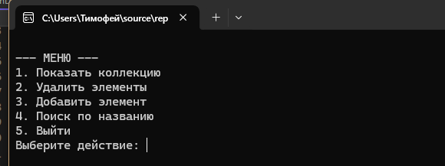
Скриншот 1

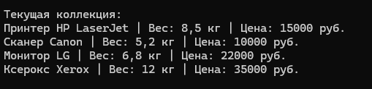
Скриншот 2

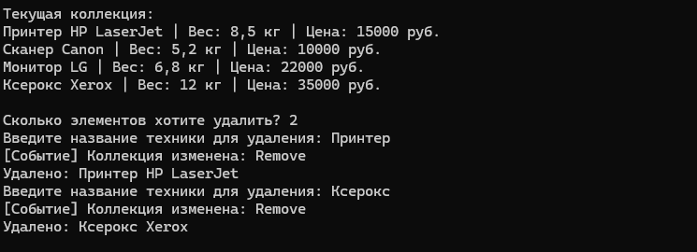
Скриншот 3

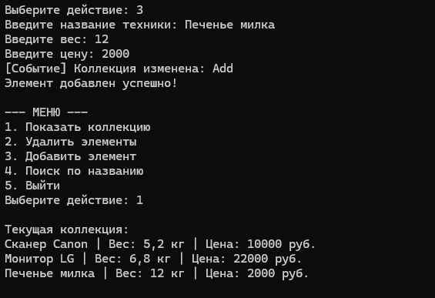
Скриншот 4

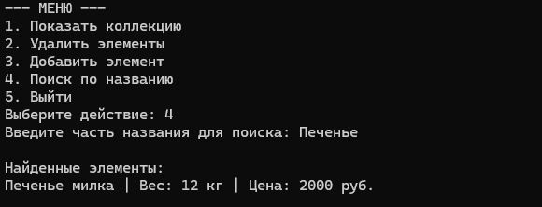
Скриншот 5

